**拘传票(拘传用)**

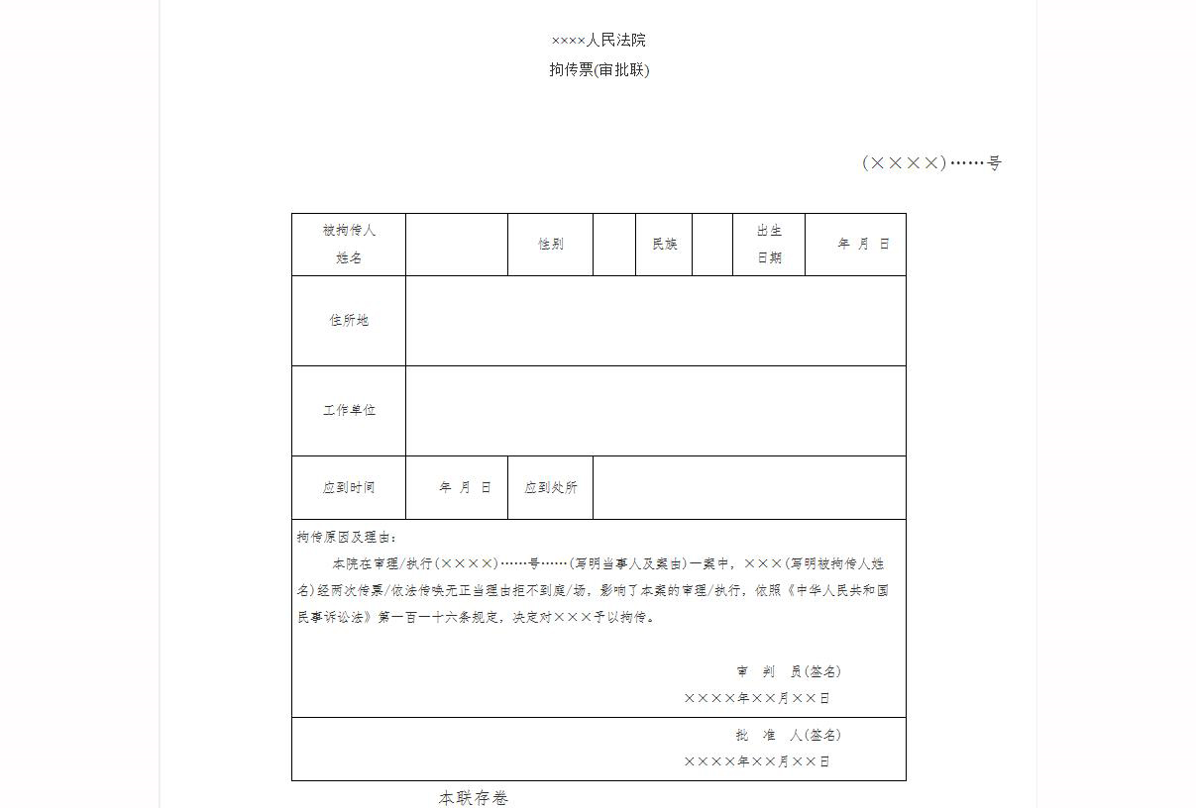 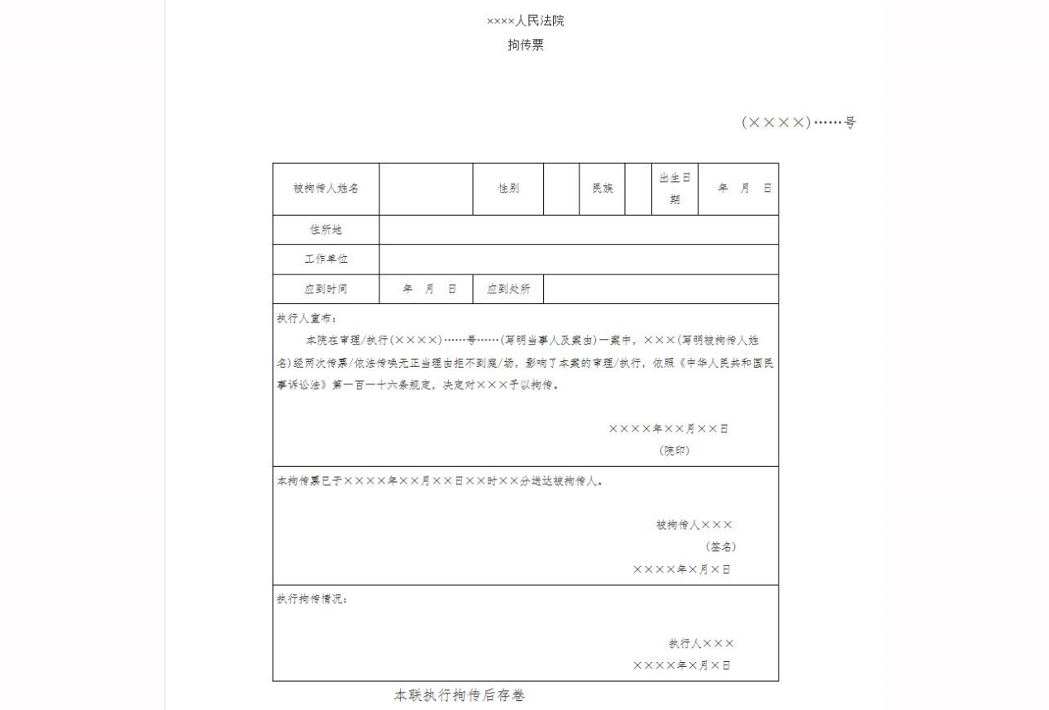【说明】

1．本样式根据《中华人民共和国民事诉讼法》第一百零九条、第一百一十六条第一款、第二款以及《最高人民法院关于适用〈中华人民共和国民事诉讼法〉的解释》第一百七十四条、第一百七十五条、第二百三十五条、第四百八十四条制定，供人民法院对必须到庭或者接受调查询问的人员经两次传票传唤或者依法传唤无正当理由拒不到庭或到场的，拘传用。

2．拘传必须经院长批准。

3．拘传必须用拘传票，并直接送达被拘传人；在拘传前，应当向被拘传人说明拒不到庭的后果，经批评教育仍拒不到庭的，可以拘传其到庭。

4．本拘传票应由被拘传人签名，拒绝签名的，应在“执行拘传情况”栏中注明。

5．负有赡养、抚育、扶养义务和不到庭就无法查清案情的被告，必须到庭才能查清案件基本事实的原告，以及必须到庭的无民事行为能力当事人的法定代理人，经两次传票传唤，无正当理由拒不到庭的，可以拘传。

6．对必须接受调查询问的被执行人、被执行人的法定代表人、负责人或者实际控制人，经依法传唤无正当理由拒不到场的，人民法院可以拘传其到场。人民法院应当及时对被拘传人进行调查询问，调查询问的时间不得超过八小时；情况复杂，依法可能采取拘留措施的，调查询问的时间不得超过二十四小时。人民法院在本辖区以外采取拘传措施时，可以将被拘传人拘传到当地人民法院，当地人民法院应予协助。